Министерство образования и науки Российской Федерации

Федеральное государственное автономное образовательное учреждение высшего образования

«Национальный исследовательский Томский политехнический Университет»



Инженерная школа ядерных технологий

01.03.02 «Прикладная математика и информатика»

**Лабораторная работа №2**

Ценообразование облигаций

со стохастической процентной ставкой

по дисциплине:

**Теория случайных процессов**

Вариант 17

|  |  |  |  |  |  |
| --- | --- | --- | --- | --- | --- |
| **Выполнил:** |  | | | | |
| Студент группы | 0В01 |  | Саматов Д.С. |
|  |  |  |
| **Проверил:** | Крицкий О.Л. | | | | |
| преподаватель |  |  |  |  |  | |
|  |  |  |  |  |  | |

Томск 2023 г.

# Задание:

1. Построить n = 10 – периодную биномиальную модель с параметрами T=10 лет (периодов), начальной ставкой r0=5%, номинальной стоимостью облигации 100 у.е., u = 1.1; d = 0.9091 (или 1/u), вероятностями перехода p = 0.4, q = 0.6.
2. Построить матрицу стоимости 10-летней бескупонной облигации ZCB10.
3. В соответствии с номером варианта, приведенном в табл. 1, вычислить цену форварда на бескупонную облигацию, если он исполняется в момент времени t. Использовать формулу $F_{t}=\frac{ZCB_{10}}{ZCB_{t}}$.
4. В соответствии с номером варианта, приведенном в табл. 1, вычислить цену фьючерса на бескупонную облигацию ZCB10, если он исполняется в момент времени k. Использовать матрицу цены ZCB10, при условии, что не нужно дисконтировать цену при переходе от одного периода к другому (а для форварда - нужно).
5. Вычислить цену опциона покупателя американского типа на фьючерс на бескупонную облигацию ZCB10 со страйками E = 70% и E = 90%, если момент исполнения опциона равен моменту исполнения фьючерса. Использовать матрицу цены бескупонной облигации ZCB10.

**Краткое теоретическое содержание:**

*Опционы*

Опционом покупателя (продавца) называется ценная бумага (контракт), дающая держателю опциона право купить (продать) определенный актив (пакет акций, облигаций, фьючерсов и т.п.) в установленный период или момент времени на заранее известных условиях. Контрагент обязан исполнить обязательства, связанные с правами держателя дериватива, за что он получает плату, называемую ценой контракта. В случае опциона покупателя ее принято обозначать через *C*, в случае опциона продавца – *P* [1].

Различают опционы покупателя (call options) и опционы продавца (put options). Если опцион предъявляется к исполнению в определенный момент времени N, то говорят об опционе европейского типа. Если же опцион может быть предъявлен к исполнению в любой случайный момент $t ≤ N$, то говорят об опционе американского типа [1].

Рассмотрим подробнее оперирование с опционами европейского типа.

1. Опцион покупателя

Пусть цена опциона равна *C*. Пусть опцион дает право приобрести в момент времени *N* акции ценой *K* (цена фиксирована). Пусть в момент времени *N* фактическая (реальная) стоимость акций равна *S*. Она может быть как больше, так и меньше *K*.

Найдем прибыль покупателя:

1. $S<K$. В этом случае покупателю выгоднее приобрести акции на рынке, чем предъявить опцион к исполнению. Поэтому прибыль покупателя составит (–*C*).
2. $S>K$. В этом случае прибыль покупателя составит (*S*–*K*–*C*).

По аналогии, прибыль продавца составит величину *C* и (*K*+*C*– *S*) соответственно.

В соответствии с рассуждениями, сделанными выше, следует, что покупка опциона покупателя связана с надеждой на повышение цены актива.

2) Опцион продавца.

Пусть цена опциона равна *P*. Пусть опцион дает право продать в момент времени *N* акции ценой *K* (цена фиксирована). Пусть в момент времени *N* фактическая (реальная) стоимость акций равна *S*. Она может быть как больше, так и меньше K. Прибыль продавца в момент времени N составит (*K*–*S*–*P*) в случае $S<K$ и (–*P*), если $S<K$. Таким образом, покупка опциона продавца связана с надеждой на понижение цены актива [1].

*Форварды*

Форвардный контракт – производственная ценная бумага, представляющая собой соглашение о покупке или продаже того или иного БА в определенный момент времени в будущем по определенной цене [2].

*Фьючерсы*

Фьючерсный контракт – это соглашение о покупке или продаже БА в определенное время в будущем по определенной цене. Фьючерсные контракты, как правило, заключаются на биржах. Для этого контракты подвергаются стандартизации. Поскольку обе стороны контракта могут не знать друг друга, биржи предоставляют гарантии, что контракт будет выполнен [2].

*Модели стохастической процентной ставки*

Бескупонной облигацией ${ZCB}_{T}$ (или T–бондом) называется контракт, гарантирующий своему держателю выплату номинала (обычно 1000 у.е.) в момент исполнения *T*. При этом купонные выплаты не проводятся. Цену ${ZCB}_{T}$ в момент времени *t* принято обозначать через $P\left(t,T\right)=P_{t}$ [1].

Мгновенной краткосрочной процентной ставкой или просто краткосрочной ставкой (безрисковой процентной ставкой) назовем функцию

$$r\left(t\right)=r_{t}=f(t,t)$$

При фиксированной ключевой (краткосрочной) процентной ставке *r* бескупонная облигация ${ZCB}_{t}$ приносит при погашении своему держателю номинальную стоимость безрисково и поэтому может рассматриваться как безрисковый актив. Но если процентная ставка изменяется случайно, то текущая стоимость ${ZCB}_{t}$ как оценка справедливой стоимости выплачиваемого в будущем номинала будет изменяться, увеличиваясь в случае падения величины r или уменьшаясь с ростом r. Это переводит инструмент ${ZCB}_{t}$ в разряд рисковых активов – активов с ненулевым рыночным риском [1].

Пусть цена $P_{t}$ облигации со стохастической процентной ставкой в момент *t* и исполнением в момент *T*, $r$– стохастическая процентная ставка, тогда цена бескупонной облигации определяется формулой:

$$P_{t}=E^{*}\left(\frac{B_{t}}{{(1+r)}^{T}}\right)=\frac{pf_{u}+\left(1-p\right)f_{d}}{1+r}$$

*Биномиальные деревья*

Биномиальные деревья являются удобным инструментом для организации вычисления справедливой стоимости деривативов.

Вычислим справедливую цену *f* опциона европейского типа. Пусть начальная цена базового актива равна *S­0*, время жизни опциона есть *T*. Пусть n – число периодов, на которые мы разбиваем время действия опциона, т.е. одному периоду изменения цены будет соответствовать время *T/n*. За один период времени цена базового актива может повыситься с долей *u* >1 до *S0u* с некоторой вероятностью *p*. С вероятностью *(1-p)* она может упасть до *S0d*, *fd.*

Схематичное поведение однопериодного биномиального дерева приведено на рис 1.

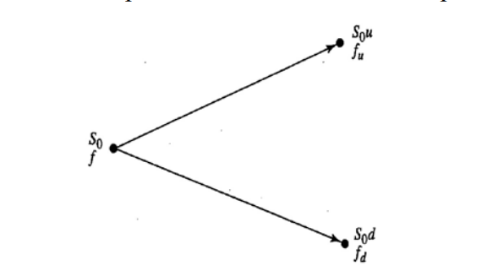

Рисунок 1 – Цена базового актива и значение функции выплаты для однопериодного биномиального дерева [1].

Вычислим безрисковую ∆ = $\frac{∂f}{∂S}$, чтобы портфель *П* = *SΔ* – *f* из *Δ* имеющихся акций ценой *S* (их «поставляем» контрагенту в будущем) и исполняемого в будущем опциона ценой *f* был безрисковым со ставкой *r*. Денежный поток *fu* и *fd* отрицателен, так как мы должны удовлетворить требование контрагента при исполнении опциона. Если к концу первого периода цена акции выросла, то стоимость портфеля составит:

$$S_{0}uΔ – f_{u}$$

Если к концу первого периода цена акции понизилась, то стоимость портфеля составит:

$S_{0}dΔ – f_{d}$.

Если портфель безрисковый, эти количества должны совпасть:

$$S_{0}uΔ – f_{u} = S_{0}dΔ – f_{d}$$

Находим *Δ*:

$$Δ= \frac{f_{u}-f_{d}}{S_{0}(u-d)}$$

Так как портфель безрисковый, к концу первого периода получаемые денежные средства должны быть приведены к текущей стоимости со ставкой *r*, т.е. ее нужно дисконтировать на $e^{{rT}/n}$. Будущий доход в текущих ценах составит $(S_{0}uΔ-f_{u})e^{-{rT}/n}$. Аналогично, для второго случая – $(S_{0}dΔ-f_{d})e^{{-rT}/n}$ (но в дальнейшем он нам не понадобится). Стоимость формирования портфеля из *Δ* акций и одного проданного опциона есть ${(S}_{0}Δ-f)$. Эти стоимости должны совпадать [1]:

$${(S}_{0}uΔ-f_{u})e^{-{rT}/n}={(S}_{0}Δ-f)$$

откуда

$$f= S_{0}Δ-\left(S_{0}uΔ-f_{u}\right)e^{-{rT}/n}= S_{0}Δ\left(1-ue^{-{rT}/n}\right)+f_{u}e^{-{rT}/n}$$

Подставляя в найденное выражение: $$Δ= \frac{f_{u}-f_{d}}{S_{0}(u-d)}$$

и упрощая, окончательно имеем:

$f= e^{-{rT}/n}(pf_{u}-(1-p)f_{d})$*,*

где $p=\frac{e^{{rT}/n}-d}{u-d}$.

Рассмотрим опцион на фьючерс. Пусть $S_{t}$– цена базового актива, *t* – текущий момент времени, $k=T-t$– срок исполнения, $r$– процентная ставка, тогда цена фьючерса на момент исполнения имеет вид:

$$F_{t}=S_{t}e^{rk}=E^{*}\left(S_{t}\right)=pf_{u}+\left(1-p\right)f_{d}$$

**Ход работы:**

*Вариант задания*

|  |  |  |
| --- | --- | --- |
| № варианта | Период экспирации форварда, *t* | Период экспирации фьючерса, *k* |
| 2 | 6 | 8 |

1. Построим *n* = 10 – периодную биномиальную модель с параметрами *T* = 10 лет (периодов), начальной ставкой *r0* = 5%, номинальной стоимостью облигации 100 у.е., *u* = 1.1; *d* = 0.9091 (или *1/u*), вероятностями перехода *p* = 0.4, *q* = 0.6. Модель изображена на рис. 2.

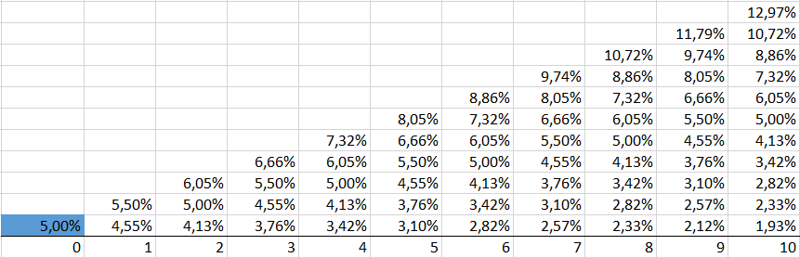

Рисунок 2 – Биномиальное дерево изменения процентной ставки.

1. Построим матрицу стоимости 10-летней бескупонной облигации *ZCB10* рис. 3.

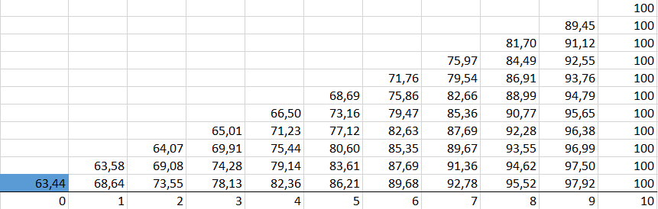

Рисунок 3 – Биномиальное дерево изменения стоимости облигации *ZCB10.*

1. Вычислим цену форварда на бескупонную облигацию, если он исполняется в момент времени *t* = 6. Используем формулу $F_{t}=\frac{ZCB_{10}}{ZCB_{t}}$. Результат вычисления приведен на рис. 4.

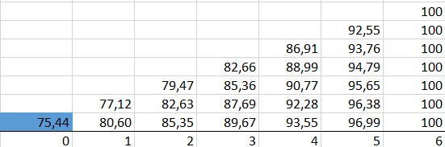

Рисунок 4 – Биномиальное дерево изменения стоимости облигации *ZCB6*.

Таким образом, цена форварда при *t* = 6: $F_{6}=\frac{ZCB_{10}}{ZCB_{6}}=\frac{63,44}{75,44}*100=84,10\%$.

1. Вычислим цену фьючерса на бескупонную облигацию *ZCB10*, если он исполняется в момент времени *k* = 8. Используем матрицу цены *ZCB10*, при условии, что не нужно дисконтировать цену при переходе от одного периода к другому. Результат расчетов представлен на рис. 5.

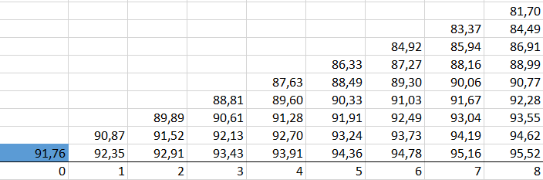

Рисунок 5 – Биномиальное дерево расчета цены фьючерса на облигацию *ZCB10*, исполняемого в момент времени *k* = 8.

1. Вычислить цену опциона покупателя американского типа на фьючерс на бескупонную облигацию *ZCB10* со страйками *E* = 70% и *E* = 90%, если момент исполнения опциона равен моменту исполнения фьючерса. Использовать матрицу цены бескупонной облигации *ZCB10*. Результаты вычислений представлены на рис. 6-7.

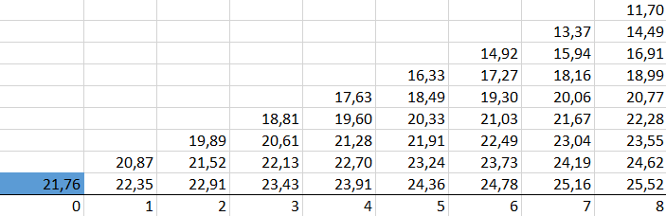

Рисунок 6 – Биномиальное дерево изменения цены опциона call американского типа на фьючерс на облигацию *ZCB10* со страйками *E* = 70%.

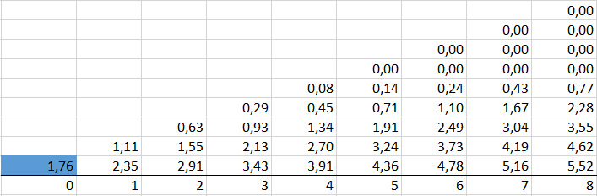

Рисунок 7 – Биномиальное дерево изменения цены опциона call американского типа на фьючерс на облигацию *ZCB10* со страйками *E* = 90%.

**Вывод:**

В ходе выполнения лабораторной работы было выполнено:

1. Построена *n* = 10 – периодную биномиальную модель с параметрами *T* = 10 лет (периодов), начальной ставкой *r0* = 5%, номинальной стоимостью облигации 100 у.е., *u* = 1.1; *d* = 0.9091 (или *1/u*), вероятностями перехода *p* = 0.4, *q* = 0.6.
2. Построена матрица стоимости 10-летней бескупонной облигации *ZCB10*.
3. Вычислена цена форварда на бескупонную облигацию, если он исполняется в момент времени *t* = 6. Использовать формулу $F_{t}=\frac{ZCB_{10}}{ZCB_{t}}$.
4. Вычислена цена фьючерса на бескупонную облигацию *ZCB10*, если он исполняется в момент времени *k* = 8.
5. Вычислена цена опциона покупателя американского типа на фьючерс на бескупонную облигацию *ZCB10* со страйками *E* = 70% и *E* = 90%, если момент исполнения опциона равен моменту исполнения фьючерса.

Стоит отметить, что цена опциона покупателя американского типа на фьючерс на бескупонную облигацию *ZCB10* со страйком *E* = 70% в момент исполнения *k* = 8 получилась больше, чем цена опциона покупателя американского типа на фьючерс на бескупонную облигацию *ZCB10* со страйком *E* = 90% в тот же момент исполнения. Связано это с тем, что страйк второго контракта почти совпадает с ценой БА.

**Список использованной литературы:**

1. Крицкий О.Л. Стохастические дифференциальные уравнения: монография / K14 О.Л. Крицкий; Томский политехнический университет. – 1-е изд. – Томск: Изд-во Томского политехнического университета, 2023. – 133 с.
2. Халл, Дж. К. Опционы, фьючерсы и другие производные финансовые инструменты, 8-е изд. : Пер. с англ. – М. : ООО “И.Д. Вильямс”, 2014. – 1072 с. : ил. – Парал. тит. англ.